

LA RIOJA, 03 de diciembre del 2025

REF.: E/ Matricula proyectado 2025

A LA SRA.

SUPERVISORA DE NIVEL INICIAL ZONA “A”

MINISTERIO DE EDUCACION DE LA PROVINCIA DE LA RIOJA

LIC.VARGAS OLINDA

S…………………/…………………D

El equipo de Gestión del Jardín de Inf. N° 2 “María Montessori”, tienen el agrado de dirigirse a usted a los efectos de elevar Planilla de Matricula Proyectada Ciclo Lectivo 2025.

Sin más que agregar el equipo le saluda atentamente.



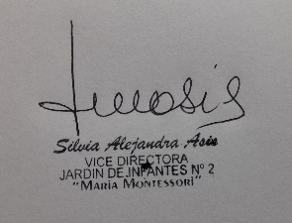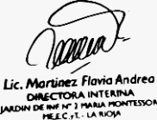



**MATRICULA PROYECTADA 2025**

JARDÍN: N° 2 “Maria Montessori” MAIL: jardin2mmontessori@gmail.com TELÉFONO:38044-28255

DIRECTORA: MARTINEZ FLAVIA ANDREA

|  |  |  |  |  |  |
| --- | --- | --- | --- | --- | --- |
| INSCRIPTOS | | | | | |
| SALA | **TURNO** | **SECCIÓN** | **V.** | **M** | **TOTAL** |
| 3 | M | A | 08 | 07 | 15 |
| 3 | M | B | 08 | 07 | 15 |
| 4 | M | C | 13 | 07 | 20 |
| 4 | M | D | 10 | 09 | 19 |
| 5 | M | E | *11 | 09 | 20 |
| 5 | M | F | 11 | 08 | 19 |
| 3 | T | G | 08 | 07 | 15 |
| 3 | T | H | 09 | 06 | 15 |
| 4 | T | I | * 10 | 05 | 15 |
| 4 | T | J | * 07 | 07 | 14 |
| 5 | T | K | * 06 | 10 | 16 |
| 5 | T | L | 07 | 05 | 12 |
| TOTALES | | | 108 | 87 | 195 |

**OBSERVACIONES: las salas que están en verde son porque faltan niños por inscribirse. Y las salas que tiene un * en rojo es porque hay niños integrados.**

